|  |
| --- |
| Министерство образования Российской Федерации  Пензенский государственный университет  Кафедра «Вычислительная техника» |
| Отчет  по лабораторной работе №1  по курсу «[Теория](http://moodle.pnzgu.ru/course/view.php?id=48731) автоматов»  по теме «Взаимные преобразования автоматов Мили и Мура.» |
|  |
|  |
| Выполнил:  студент группы 20ВВ4  Горбунов Н.А.  Приняли:  Бикташев Р.А.  Семёнов А.О. |
| Пенза 2021 |

**Цель работы:** изучить способы задания цифровых автоматов, выполнить взаимные преобразования автоматов Мили и Мура, составить для этих автоматов прямые и обратные таблицы переходов, графы, СКУ и СВФ.

**Задание:**

1. Дана совмещенная таблица переходов и выходов автомата Мили:

Вариант 5

Вариант 5

|  |  |  |  |  |
| --- | --- | --- | --- | --- |
|  | *a*1 | *a*2 | *a*3 | *a*4 |
| *z*1 | *a*3/*w*1 | *a*2/*w*5 | *a*1/*w*2 | *a*1/*w*4 |
| *z*2 | *a*2/*w*5 | *a*3/*w*3 | *a*4/*w*4 | *a*3/*w*1 |

Необходимо:

а) построить прямую таблицу переходов;

б) построить обратную таблицу переходов; в) построить граф;

г) записать СКУ и СВФ.

2. Преобразовать заданный в п.1 автомат Мили в эквивалентный ему автомат Мура.

Для полученного автомата Мура:

а) построить отмеченную таблицу переходов;

б) построить прямую таблицу переходов;

в) построить обратную таблицу переходов;

г) построить граф;

д) записать СКУ и СВФ.

3. Преобразовать полученный в п.2 автомат Мура в эквивалентный ему автомат Мили и выполнить его минимизацию.

**Ход работы:**

1. А) Построим прямую таблицу переходов Мили:

|  |  |  |  |
| --- | --- | --- | --- |
| Am(t) | Zf(t) | As(t+1) | Wg(t) |
| a1 | z1  z2 | a3  a4 | w1  w5 |
| a2 | z1  z2 | a2  a3 | w5  w3 |
| a3 | z1  z2 | a1  a2 | w2  w4 |
| a4 | z1  z2 | a1  a3 | w4  w1 |

б) Построим обратную таблицу переходов автомата Мили:

|  |  |  |  |
| --- | --- | --- | --- |
| Am(t) | Zf(t) | As(t+1) | Wg(t) |
| a3  a4 | z1  z1 | a1 | w2  w4 |
| a1  a2 | z2  z1 | a2 | w5  w5 |
| a1  a2  a4 | z1  z2  z2 | a3 | w1  w3  w1 |
| a3 | z2 | a4 | w4 |

в) Построим граф автомата Мили:

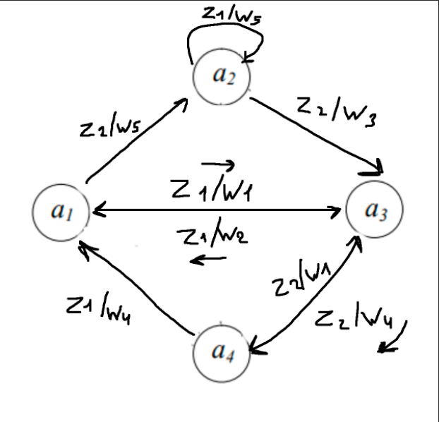

г) Построим СКУ и СФВ

СКУ:

a1(t+1) = a3z1 | a4z1;

a2(t+1) = a1z2 | a2z1;

a3(t+1) = a2z2 | a1z1 | a4z2;

a4(t+1) = a3z2.

СВФ:

w1(t) = a1z1 | a4z2;

w2(t) = a3z1;

w3(t) = a2z2;

w4(t) = a3z2 | a4z1;

w5(t) = a1z2 | a2z1.

2. Выполним преобразование автомата Мили в автомат Мура.

Для построения множества А / найдем множества пар, порождаемых каждым состоянием автомата Мили S. Каждую пару обозначим символами bi.

A1 = {(a1w2),(a1w4)} = {b1,b2};

A2 = {(a2w5)} = {b3};

A3 = {(a3w1),(a3w3)} = {b4,b5};

A4 = {(a4w4)} = {b6};

Для определения функции λ с каждым состоянием вида (as,wg),

представляющим собой пару, отождествим выходной сигнал, являющийся вторым элементом этой пары:

λ(b1) = w2;  
λ(b2) = w4;  
λ(b3) = w5;  
λ(b4) = w1;  
λ(b5) = w3;  
λ(b6) = w4;

а) Построим отмеченную таблицу переходов автомата Мура:

|  |  |  |  |  |  |  |
| --- | --- | --- | --- | --- | --- | --- |
|  | w2 | w4 | w5 | w1 | w3 | w4 |
|  | b1 | b2 | b3 | b4 | b5 | b6 |
| z1 | b4 | b4 | b3 | b1 | b1 | b2 |
| z2 | b3 | b3 | b5 | b6 | b6 | b4 |